2．（1）B （2）B （3）D （4）A （5）B

3.阅读下列程序并写出输出结果:
（1）
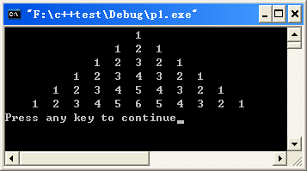

（2）
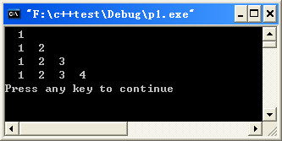

（3）
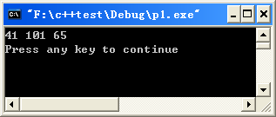

4．程序填空
（1）ofstream outfile !outfile outfile outfile.close()
（2）”data.dat” outfile

